**الجمهورية العربية السورية**

**جامعة تشرين**

**كلية الهندسة الميكانيكية والكهربائية**

**قسم هندسة الاتصالات والالكترونيات**

**الوظيفة 1 برمجة شبكات**

الاسم: حنين عمار زينة الرقم الجامعي :2432

**The first homework**

**Question 1:** Python Basics?

**A-**Define a list that contain the names of graduated students” 5 students at least”:

Create a program that accept student name and prints if the user is graduated or not.

Solution: code

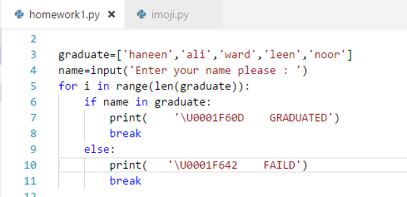

Results:

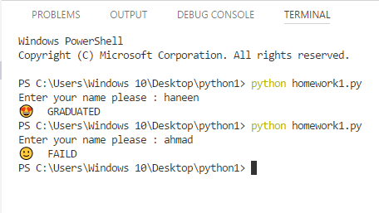

الشرح: قمت بتعريف قائمة بأسماء الطلاب المتخرجين وطلبت من المستخدم أن يدخل اسمه ثم قمت بتعريف حلقة تمر على فهارس عناصر القائمة ثم قمت بوضع شرط ليختبر إذا كان الاسم المدخل ضمن قائمة المتخرجين إذا كان ضمن القائمة يظهر له أنه متخرج وإذا لم يكن ضمن القائمة يظهر له أنه قد فشل !!!!

----------------------------------------------------------

B**-** Generate and print a list of odd numbers from 1 to 1000.

Tips: “List Comprehension”

Solution: code

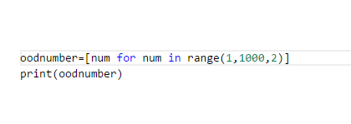

Results:

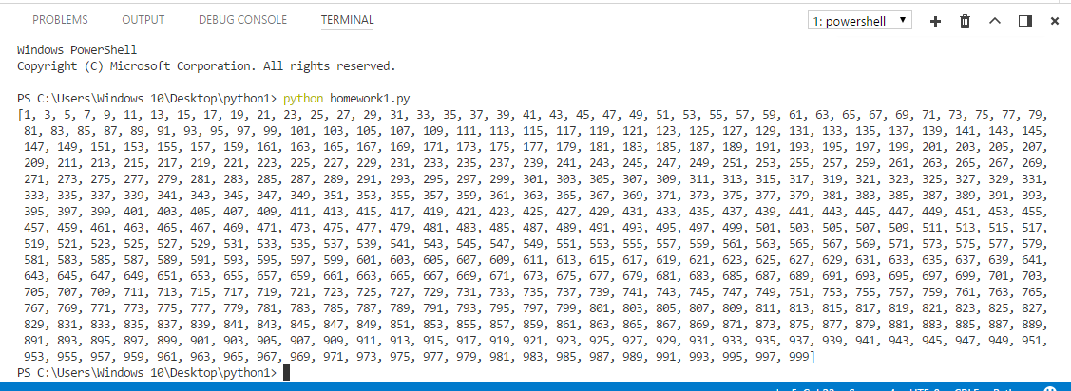

الشرح:

إنشاء قائمة بالأعداد الفردية من 1 لل 1000

استخدمت التابع range() يبدأ ب 1 وينتهي ب 1000 بخطوة مقدارها 2 بالتالي سوف يمر فقط على الأعداد الفردية

----------------------------------------------------------

**C**- L=[‘Network’ , ’Math’ , ’Programming’, ‘Physics’ , ‘Music’]

In this exercise, you will implement a Python program that reads the items of the previous list and identifies   
 the items that starts with ‘P’ letter, then print it on screen.  
 Tips: using loop, list ‘len ()’ method

Solution: code

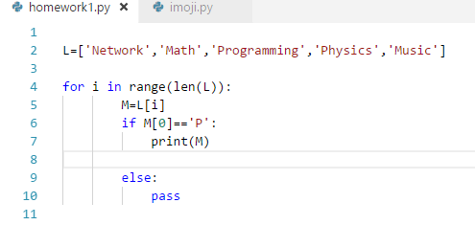

Results:

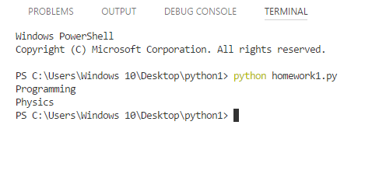

الشرح: المطلوب هو طباعة أسماء المواد التي تبدأ بحرف P : قمت بإنشاء حلقة تمشي على فهارس ال list المعطاة ثم أنشأت متغير اسمه M وأسندت له القيمة بفهرس معين حسب دوران الحلقة ..نلاحظ أن عناصر ال List هي عبارة عن string و كما نعلم أن لكل محرف من محارف ال السلسلة النصية index خاص به وبالتالي وضعت شرط أنه إذا كانت أول قيمة محرف بكل عنصر من عناصر ال list تساوي تماما حرف P بالتالي يطبع على الخرج القيمة المحققة للشرط بالفهرس المحدد

------------------------------------------------------

**D**: Using Dictionary comprehension, Generate this dictionary d={1:1,2:4,3:9,4:16,5:25,6:36,7:42,8:64,9:81,10:100

Solution: code

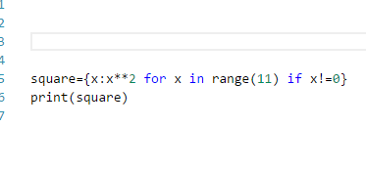

Results:

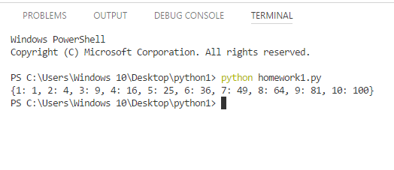

الشرح: إن ال Dictionary comprehension تشبه تماما ال List comprehension ولكن نستعيض عن أقواس ال list بأقواس dictionary : فمن أجل كل قيمة من المجال من 0 إلى 11 (كتبت 11 لأنه لا يأخذ اخر قيمة أي يأخذ المجال من 0 إلى 10) بشرط ألا يأخذ الصفر و ذلك لتحقيق المطلوب , ومن أجل كل قيمة من المجال سيقوم بتربيعها فينتج قاموس ال key له هو العدد بذاته وال value هي مربع هذا العدد.

**Question 2:** Convert from decimal to binary

Write a Python program that converts a decimal number into its equivalent binary number.

The program should start reading the decimal number from the user. Then the binary equivalent number must be calculated. Finally, the program must display the equivalent binary number on the screen.

Tips: use empty list to hold binary number, use loop, use % operator, use // operator, use list append method, reverse the list.

Solution: code

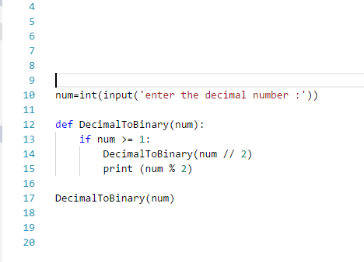

Results:

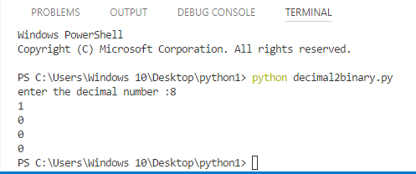

الشرح: المطلوب كتابة برنامج يحول من النظام العشري إلى النظام الثنائي : قمت بتعريف تابع يقوم بالتحويل السابق من خلال أن يأخذ العدد الممرر له بشرط أن يكون موجب وأكبر أو يساوي الواحد ثم قمت باستدعاء التابع مرة أخرى ومررت له ناتج القسمة الصحيحة للعدد على 2 ثم قمت بطباعة باقي القسمة على 2 والذي هو سيكون العدد بالثنائي .

**Question 3:** Working with Files” Quiz Program”

Type python quiz program that takes a text or json or csv file as input for (20 (Questions, Answers)). It asks the questions and finally computes and prints user results and store user name and result in separate

Solution: code

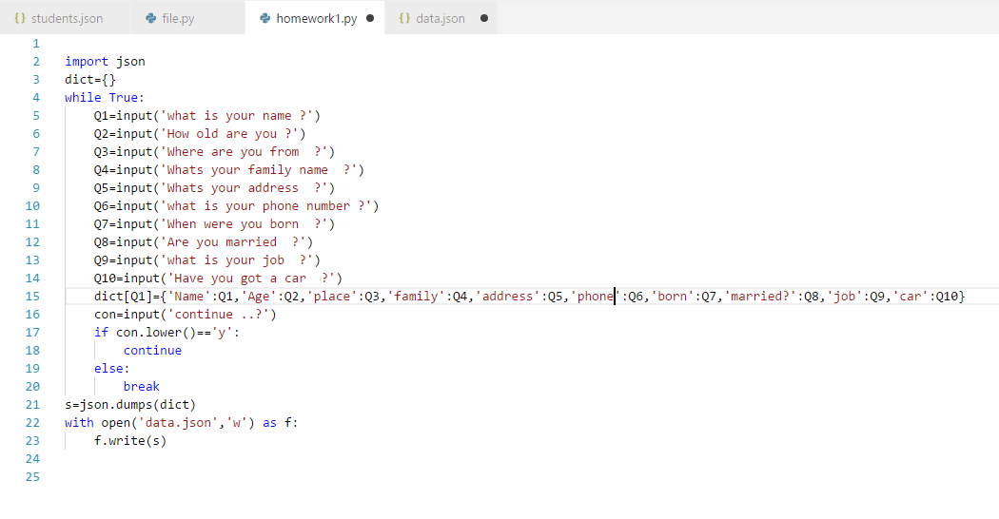

Results:

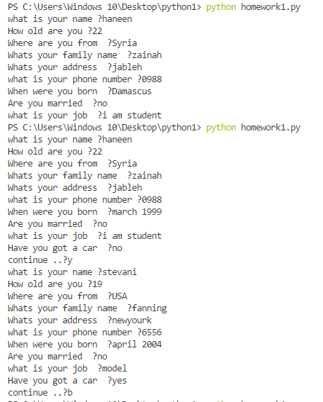

الشرح: المطلوب إنشاء برنامج يقوم بطرح أسئلة على مجموعة من المستخدمين ويخزن النتائج لكل مستخدم مع اسمه في ملف json قمت بإنشاء dictionary فارغ سأضيف عليه نتائج الأسئلة مع اسم المستخدم أي اسم المستخدم سيكون ال key ونتائجه عبارة عن dictionary داخل القاموس الكبير , و قمت بإعداد 10 أسئلة عن طريق ال input , داخل حلقة while تدور دورة من أجل بيانات كل مستخدم إذا اختار المتابعة وإذا لا تخرج من الحلقة .ثم حولت ال object الذي نوعه dict إلى string في ملف ال json الذي أسميته data.json وخزنته بالمتحول s ثم استخدمت الخاصية with لكي أتجنب خطوة .close() حيث عندما نخرج من البنية with يكون الملف قد أغلق تماما ... فتحت الملف و أتحته للكتابة من خلال "w" ثم قمت باستخدام التابع write() بكتابة المعلومات المخزنة ك string json في ملف ال json وظهرت النتائج كالتالي :

